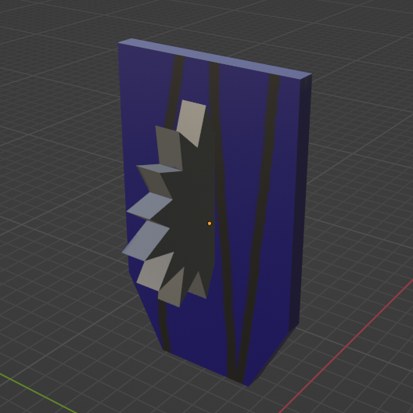

|  |  |
| --- | --- |
| 発明 | アトランタ |
| 発明年 | 1745年 |
| 重さ | 4.6kg |
| 大きさ | 縦76cm×横46cm |
| バッテリー容量 | 30Ah |
| バッテリー駆動時間 | 15時間 |

前に大きな電動ノコギリがついた盾。攻撃と防御を同時にこなす武器。ノコギリも硬い金属で作られているため簡単には壊れない。第一次世界大戦と第二次世界大戦で使われた。第一次世界大戦では戦車の装甲に穴を開けるほどの威力を発揮したが、第二次世界大戦では武器の近代化が進んだためほとんど役立つことはなかった。